**Taotlus**

**Sihtasutuselt Ida-Viru Investeeringute Agentuur EASi ja Kredexi ühendasutusele Ettevõtluse ja Innovatsiooni Sihtasutusele Jõhvi digi- ja multimeedia inkubatsioonikeskuse rajamiseks raha eraldamise kohta**

Taotleja nimi: Sihtasutus Ida-Viru Investeeringute Agentuur (IVIA)

Projekti nimetus: Jõhvi digi- ja multimeedia inkubatsioonikeskuse rajamine

Projekti üldmaksumus: 5 070 322 eurot

Omafinantseering: 0 eurot

Kaasfinantseering: 0 eurot

Projekti toimumise aeg : 01.04.2024 - 31.12.2025

**Taotleja andmed**

Juriidiline nimetus: Sihtasutus Ida-Viru Investeeringute Agentuur

Postiaadress: Ida-Viru maakond, Jõhvi vald, Jõhvi linn, Keskväljak 4, 41531

Taotleja suurus: suurettevõte

Kodulehekülje aadress: [www.ivia.ee](http://www.ivia.ee)

Käibemaksukohustuslase number: EE101370875

Pangakonto andmed: SEB Pank

Pangakonto number (IBAN): EE391010220109173019

SWIFT kood: EEUHEE2X

**Kontaktisikute andmed**

1.Teet Kuusmik

2. Kersti Raja

**Lisateave**

Riigiabi reeglite rakendamine: Euroopa Komisjoni (EL) määruse nr 651/2014 artikkel GBERi artikli 56 lõige 5

Vastavust GBER artikli 6 lõige 3 punkt b) kinnitame alljärgnevaga Lisas 1 „digi- ja multimeedia inkubatsioonikeskuse rajamine“.

**Projekti eesmärk, tegevused, tulemused**

(lühike kirjeldus)

IVIA rajab Jõhvi Äripargi territooriumile digi- ja multimeedia inkubatsioonikeskuse, kus pakutakse inkubatsiooni võimalusi audiovisuaalse valdkonna idufirmade tugimiseks ning lisaks on üüripinnad saadaval audiovisuaalsektorile teenuseid pakkuvatele väikese ja keskmise suurusega ettevõtetele ning üüriruumid ettevõtluse arendus-, tugi- ja katusorganisatsioonidele, arendades üheskoos kasvava ja areneva potentsiaaliga ettevõtluse ökosüsteemi Ida-Virumaal.

Jõhvi digi- ja multimeedia inkubatsioonikeskuse projekti elluviimisega kõrvaldatakse kitsaskoht startup ettevõtjate inkubatsiooniks sobiva taristu puudumises. Selleks ehitab IVIA 2025. aasta lõpuks Jõhvi Äripargi territooriumile 1 951 m² pindalaga kaasaegsete büroopindadega keskuse.

*Projekti üldeesmärk:*

Luua audiovisuaalvaldkonna tehnoloogia startup ettevõtete arengu hüppeks inkubatsioonitaristu ja seal pakutavate teenuste rakendamise kaudu eeldused majandusstruktuuri muut(u)miseks, uute ettevõtete tekkimiseks Ida-Virumaal, pakkudes atraktiivseid uusi töökohti nii maakonna noortele kui põlevkivisektorist vabanevatele inimestele.

*Projekti strateegilised eesmärgid:*

1. Rajada hiljemalt 2026. a lõpuks Jõhvi digi- ja multimeedia inkubatsioonikeskus;
2. Tagada taristu haldusvõimekus teenuste võimaldamiseks keskuse turundus- ja müügitegevuse toel

*Tegevuse tulemused:*

Jõhvi digi- ja multimeedia inkubatsioonikeskuse projekti käivitamise ja elluviimisega luuakse Ida-Virumaal eeldused startup ettevõtluse arenguks:

* ettevõtluskeskkonna mitmekesistamises
* uute kiire kasvu ja arenguga ettevõtete tekkimises
* tänapäevaootustele vastavate toodete ja teenuste väljaarendamises
* uute kõrgelt tasustatud töökohtade tekkimises Ida-Virumaal, sh IT-sektoris, mis on just noortele atraktiivne

ning kõrvaldatakse kitsaskoht alustavate ettevõtjate inkubatsiooni ja selleks sobiva taristu puudumises:

1. 2026. aastaks on loodud Jõhvis ja Ida-Virumaal esimene kaasaegne startup inkubatsiooni- ja bürootaristu;
2. 2038. aastaks on Jõhvi inkubatsioonikeskuse tegevuse tulemusel Ida-Virumaal:

* saanud avaliku sektori sekkumisel kasu ligikaudu 195 audiovisuaalvaldkonna tehnoloogiaettevõtet (sh uued ettevõtted);
  + loodud 600-700 otsest ja kaudset töökohta audiovisuaalsektoris.

**Projekti tulud**



**Projekti kulud**



**Oodatav mõju**

Projekti positiivne sotsiaalmajanduslik mõju:

* Rahvusvaheliselt konkurentsivõimeliste Startup ettevõtete kasvu tulemusel suureneb maksulaekumine nii kohalike omavalitsuste kui riigieelarvesse (20% tulumaks ja 33% sotsiaalmaks otseselt ja kaudselt lisandunud töökohtadelt ja 22% käibemaks müügitulult.
* Tekivad uut tüüpi töökohad, mis on atraktiivsed ka noortele
* Tõuseb piirkonna konkurentsivõime

Projekt annab olulise panuse Ida-Virumaa majanduskeskkonna mitmekesistamisesse ning omab suurt sotsiaalmajanduslikku mõju piirkonnale.

Projekti realiseerimise tulemusel saab Ida-Virumaal toetusmeetme sekkumisest Jõhvi digi- ja multimeedia inkubatsioonikeskuse 13 aastase tegevuse jooksul kasu:

* indikatiivselt 195 audiovisuaalvaldkonna tehnoloogiaettevõtet (sh uued ettevõtted), kes loovad 600-700 otsest ja kaudset töökohta audiovisuaalvaldkonna või seda teenindavates sektorites.

Selle tulemusel laekub 13 aasta jooksul täiendavaid maksulaekumisi ca 92 miljonit eurot, sealhulgas:

* sotsiaalmaksu ca 37 mln eurot;
* tulumaksu ca 17 mln eurot;
  + sh KOV-ide eelarvetesse ca 10 mln eurot;
* käibemaksu ligikaudu 28 mln eurot.

Allpool on loetletud nende mõjude võtmeindikaatorid:

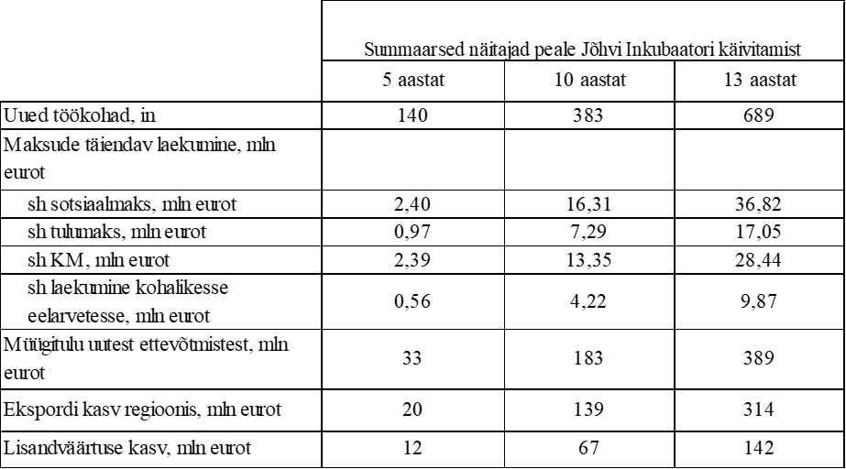

**Taotleja kinnitus**

Allkirjaga kinnitan järgnevat:

-kõik käesolevas taotluses esitatud andmed on õiged ning esitatud dokumendid on kehtivad ning vajadusel võimaldan neid kontrollida;

-taotleja ja tema üle valitsevat mõju omava isiku suhtes ei ole algatatud likvideerimismenetlust ega välja kuulutatud pankrotti ning tal ei ole kehtivat äriregistrist kustutamise hoiatust;

-taotleja ei ole raskustes olev ettevõtja Euroopa Komisjoni määruse (EL) nr 651/2014 artikli 2 punkti 18 tähenduses;

- taotlejal puuduvad riiklikud ajatamata maksuvõlad, mis ületavad 100 €;

- taotlejal ei ole majandusaasta aruande esitamise võlga;

- taotlejal ei ole taotluse esitamise ajal tähtajaks täitmata kohustusi;

- taotlejal on taotluses kavandatud vahendid projekti kaasfinantseeringu tagamiseks;

- projekti omafinantseeringuna ei ole arvestatud teisi riigi, kohalike omavalitsuste või muude Euroopa Liidu institutsioonide või fondid poolt antud tagastamatuid toetusi;

* taotlejale ei ole esitatud seni täitmata korraldust Euroopa Komisjoni või Euroopa Kohtu poolt riigiabi tagasimaksmiseks.

Allkirjaõigusliku isiku ees- ja perekonnanimi: Teet Kuusmik, juhatuse liige